PŘÍJMENÍ : _______________________________________________________třída :_____________

- Nalep správné názvy těla zvířat na správná místa.
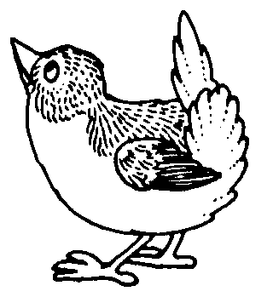
a)

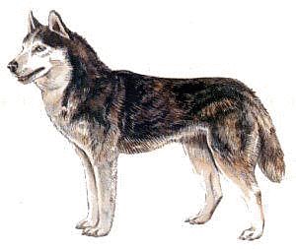

b)

2. Nalep plody a k nim názvy stromů na kterých zrají.

plody - strom plody - strom plody - strom

________ -__________________-___________________-________

________-__________________-___________________-________

3. ROZTŘIĎ A NALEP OVOCE POD SLOVA NADŘAZENÁ.

TROPICKÉ PECKOVICE MALVICE BOBULE

Jsem pták. Řadí mne mezi kur domácí. Nohy mám přizpůsobené k hrabání. Sezobnu zrní, rostliny i drobné živočichy. Má rodina bydlí v kurníku.
samec___________ samice __________
mládě __________
Jsem pták. Na nohou mám plovací blány a mám protáhlý krk. Živím se pouze rostlinami.
samec __________
samice
__________
mládě __________

4. Čti, hádej a napiš, kdo jsem.
Jsem savec. Hlavu mám protaženou a na krku hřívu. Na těle mám srst a je zakončené ocasem. Na čtyřech nohou mám kopyta.
samec ________________
samice ________________
mládě_________________

Jsem savec. Na hlavě mám rohy. Tělo mám pokryté srstí a je zakončené oháňkou. Jsem přežvýkavec a řadím se mezi tur domácí.
samec ___________
samice ___________
mládě ___________
Jsem savec, patřím mezi vysokou, lovnou zvěř. Žiji divoce v lesích nebo oborách. Hlavu mám protáhlou s parožím, které na konci zimy shazuji. Na čtyřech nohách mám kopýtka.
samec ______________
samice ______________
mládě ______________

Jsem pták. Lidé mě chovají pro maso. Na hlavě a krku mám kožní výrůstky a neroste mi tam peří. Pod zobákem mi visí kožní lalok. Když se rozzlobím hudrám a lalok mi zčervená. Mám hrabavé nohy. Peří na ocase roztahuji do malého vějíře.
samec ____________ samice ___________ mládě ____________

-------------------------------------------------------------
Rozstříhej tabulku a názvy vlepuj na pracovní list. Slova jsou stejným písmem, jako zadání.
hlava | třešeň | švestka | HROZ. VÍNO | POMERANČ
hlava | jabloň | švestky | OSTRUŽINA | CITRÓN
trup | hrušeň | JABLKO | ANGREŠT | POMELO
trup zobák | meruňka | HRUŠKA | RYBÍZ | BANÁN
přední končetiny | broskvoň | VIŠNĚ | ANANAS | MERUŇKA
zadní končetiny | třešně | TŘEŠNĚ | KIWI | BROSKEV
ocas | jablka | MALINA | meruňky | křídlo
ocas | hrušky | JAHODA | broskve | nohy

PŘÍJMENÍ : ŘEŠENÍ třída :_____________

- Nalep správné názvy těla zvířat na správná místa.
hlava
a) zobák
ocas

křídlo trup

nohy

hlava b) trup

ocas
přední končetiny

zadní končetiny

2. Nalep plody a k nim názvy stromů na kterých zrají.

plody - strom plody - strom plody - strom

třešně - třešeň hrušky - hrušeň broskve - broskvoň

jablka - jabloň meruňky – meruňka švestky - švestka

3. ROZTŘIĎ A NALEP OVOCE POD SLOVA NADŘAZENÁ.

TROPICKÉ PECKOVICE MALVICE BOBULE
ANANAS VIŠNĚ JABLKO MALINA
KIWI TŘEŠNĚ HRUŠKA JAHODA
POMERANČ MERUŇKA ANGREŠT
CITRÓN BROSKEV RYBÍZ
POMELO OSTRUŽINA
BANÁN HROZ. VÍNO

Jsem pták. Řadí mne mezi kur domácí. Nohy mám přizpůsobené k hrabání. Sezobnu zrní, rostliny i drobné živočichy. Má rodina bydlí v kurníku.
samec kohout
samice slepice
mládě kuře
Jsem pták. Na nohou mám plovací blány a mám protáhlý krk. Živím se pouze rostlinami.

samec
houser
samice
husa
mládě
house

4. Čti, hádej a napiš, kdo jsem.
Jsem savec. Hlavu mám protaženou a na krku hřívu. Na těle mám srst a je zakončené ocasem. Na čtyřech nohou mám kopyta.
samec hřebec
samice kobyla, klisna
mládě hříbě

Jsem savec. Na hlavě mám rohy. Tělo mám pokryté srstí a je zakončené oháňkou. Jsem přežvýkavec a řadím se mezi tur domácí.
samec býk
samice kráva, jalovice
mládě tele
Jsem savec, patřím mezi vysokou, lovnou zvěř. Žiji divoce v lesích nebo oborách. Hlavu mám protáhlou s parožím, které na konci zimy shazuji. Na čtyřech nohách mám kopýtka.
samec jelen
samice laň
mládě kolouch

Jsem pták. Lidé mě chovají pro maso. Na hlavě a krku mám kožní výrůstky a neroste mi tam peří. Pod zobákem mi visí kožní lalok. Když se rozzlobím hudrám a lalok mi zčervená. Mám hrabavé nohy. Peří na ocase roztahuji do malého vějíře.
samec krocan samice krůta mládě krůtě

----------------------------------------------------------------------------------------------------------------------
Odkazy a zdroje při tvorbě materiálů :
- pták < http://www.pdclipart.org/albums/Animals_Birds/BW_2.png >
- pes < http://www.pdclipart.org/albums/Animals_Dogs_Domestic/Siberian_Husky.png >

